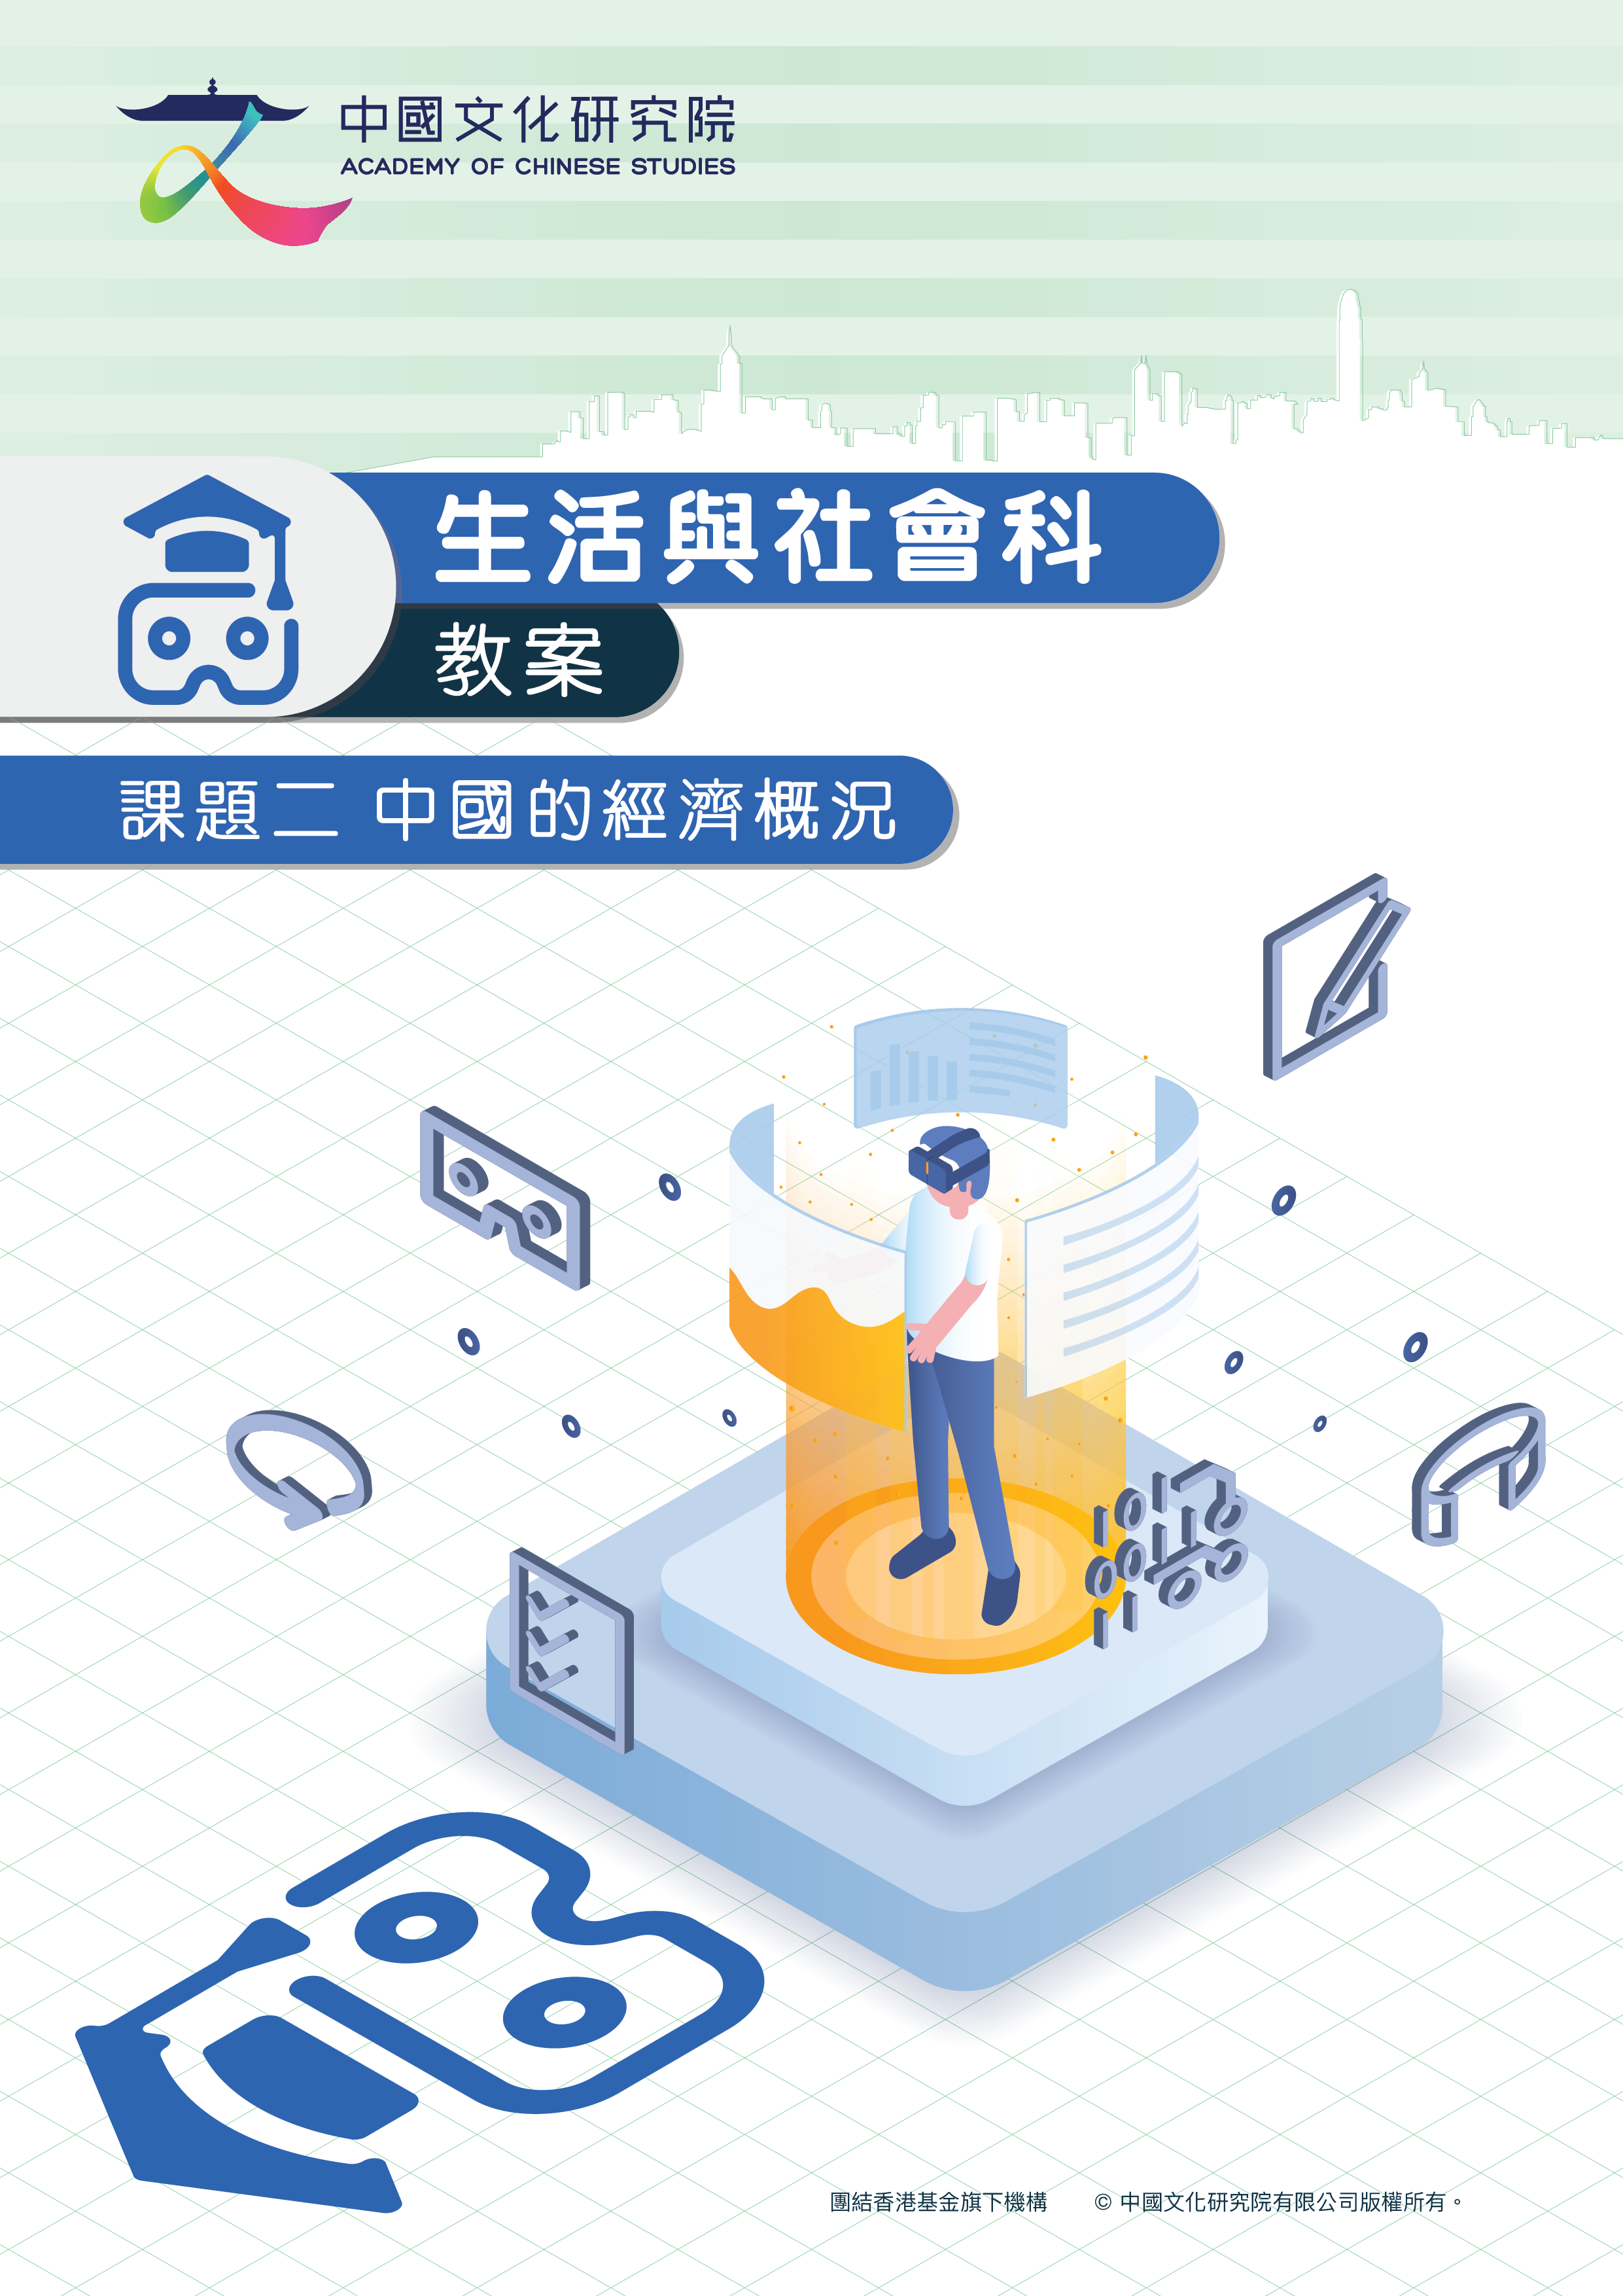

課題二 中國的經濟概況
學習目標
初中生活與社會科虛擬學習旅程教材套課題二中國的經濟概況，旨在讓學生通過閱讀虛擬實境(VR)展覽館及360全景圖並進行練習，了解中國的經濟概況及三大產業的發展。完成後，學生將能夠：

知識
- 說出當代中國的經濟概況及成就
- 列舉三大產業的內容及重要性
- 指出三大產業在改革開放後的轉變

技能
- 透過產業發展及結構轉型的數據，提升閱讀及分析圖表的能力
- 透過分組考察活動，提升溝通及協作能力
- 透過自行探究活動，加強自學能力

態度
- 了解國家的成就和發展，提高國民身份認同感
- 反思經濟轉型對人民生活質素的影響

配合課程
- 單元：核心單元 (十五)
- 課題：中國經濟概況
- 適用年級：中一至中三級
- 課堂時間：兩節 (每節約40分鐘)

教學流程 (第一課節)
階段 | 教學流程建議 | 教學資源
課前預習 | 課前預習  - 於課堂前觀看動畫短片〈三大產業〉，初步了解中國三大產業的發展概況(此短片只講甚麼是三大產業，並沒有介紹中國的三大產業的發展概況，可考慮改為：初步了解三大產業的特點)  - 完成預備工作紙題1 | 動畫短片〈三大產業〉  虛擬展覽館：預備工作紙
引入 | 引起動機  - 討論預備工作紙題2  - 教師簡介第三產業的發展所反映的社會情況，然後引導學生參觀虛擬展覽館 | 虛擬展覽館：預備工作紙
發展 | 展開虛擬展覽館導賞活動  - 派發電子器材、展覽館導覽圖及導賞工作紙  - 着學生參觀不同的展區，然後完成工作紙的相關題目  導賞重點  - 利用序言，簡介中國近年的經濟狀況  展區A : 農業館  - 閱讀圖表，了解各項農業生產數據反映的趨勢  - 觀看短片，認識改革開放前後中國農業的轉變  展區B : 工業館  - 閱讀數據圖表，了解內地工業增加值的演變  - 觀看短片，認識中國工業自改革開放以來的發展及轉變  展區C : 服務業館  - 閱讀數據圖表，了解內地消費品零售總額的變化  - 觀看短片，認識第三產業的發展對中國人民生活素質的影響(國企及民企改革？)  展區D：產業結構館  - 閱讀資訊圖表，了解三大產業的關係  - 閱讀數據圖表，認識改革開放至今內地產業結構的轉變 | VR 眼鏡  展覽館導覽圖  虛擬展覽館：導賞工作紙
總結 | 利用展區D：產業結構館的資料作延伸討論：  - 改革開放至今，中國的經濟出現甚麼變化？  - 在未來，中國經濟將會向甚麼領域發展？  總結：  自內地實施改革開放後，三大產業不斷發展，第三產業的重要性不斷提高，反映第一及第二產業的發展已趨完善。隨着中國的經濟實力提升，三大產業亦逐漸轉型及結合。
延伸 | 完成虛擬展覽館延伸學習工作紙，認識中國未來的工業及科技發展。 | 虛擬展覽館：延伸學習工作

教學流程 (第二課節)
階段 | 教學流程建議 | 教學資源
課前預習 | 課前預習  - 於課堂前觀看〈中國的經濟概況 ─ 360全景圖簡介〉短片，認識三個考察地點的相關資訊 | 360考察準備工作紙
引入 | 引起動機  - 教師參考360考察準備工作紙及360全景圖考察指南進行提問，加深學生對位於深圳的三個考察點的認識  問題建議：  - 你有到過深圳市遊覽嗎？  - 你對深圳市有何印象？  預備360全景圖虛擬考察之旅  - 按照學生的學習差異，分派不同程度的行程  - 參考360考察工作紙的提示，講解需進行的任務  - 分派工具，簡單說明操作方式 (詳見操作說明) | 360全景圖考察指南  VR眼鏡  電子器材  360全景圖虛擬考察之旅
發展 | 展開考察活動  - 學生分組進行360全景考察活動  - 提示學生，留意360全景圖內的思考點及選擇題  - 完成360考察工作紙  行程A 菜博士現代農業產業園  考察重點：展示農業現代化的情況，認識第一產業與第三產業如何結合發展。  提醒學生留意：  - 農莊的現代化設施和合作伙伴  - 農莊如何與教育或旅遊結合發展  - 思考第一產業的轉型，對農業發展有何影響  行程B 深圳南山科技園  考察重點：探討內地工業向高新科技發展的趨勢  提醒學生留意：  - 南山科技園內的企業種類及產品  - 南山科技園內的企業有何特色及共通點  - 思考南山科技園內的企業如何帶動經濟轉型  行程C 深圳蛇口海上世界  考察重點：探討中國第三產業的發展概況，及與文創產業結合的多元面貌  提醒學生留意：  - 深圳蛇口海上世界的設施及環境  - 這些設施與市民的生活質素有何關係  - 思考提升第三產業競爭力的方法  小組討論活動  - 根據360考察工作紙任務三的提示，進行小組討論  - 完成後，讓學生進行匯報  - 同學或教師可對學生的匯報進行評論及交流 | 360考察工作紙(簡易版)  360考察工作紙(進階版)
總結 | 深圳是中國第一個經濟特區，其各大產業不斷發展及轉型。第一產業方面，深圳從傳統農業發展至現代農業，主力推動農產品電子商務，並揉合教育與旅遊發展；第二產業方面，深圳由勞動密集式工業轉型至知識和資本密集式工業，致力發展高新科技產業，自主研發及生產；第三產業方面，深圳服務業持續多元發展，不但滿足國內市場，更對外開放，吸引旅客和外資。
延伸 | 完成360延伸學習工作紙，了解現時第二產業及第三產業的具體發展情況，及產業升級的進程。 | 360延伸學習工作紙

